啥是佩奇？我们用爱为患者把“年味”配齐
最近一则小视频《啥是佩奇》爆红网络，吸引眼球也赚足话题？究竟啥是佩奇？年关渐近，老年科的医护人员们，也在一点一滴用心打造他们心目中那个最像佩奇的那个鼓风机佩奇，为留院的每一位患者把“年味”配齐。
病房里早就挂上了灯笼，阳光照进病房内，暖洋洋的。在这个大家庭里，有一些特殊的患者，长期托管我院治疗。小兰就是其中一个。
“小兰，你今天怎么舞起来了？”同病房的病友们开始打趣起来，小兰今天跟往常特别不一样，居然起了个大早，而且喜眉笑眼。
“是呀，我等下就要见到我的爸爸、妈妈和姐姐了，这是我新年最想要的礼物了，今天我要实现啦......”伴随着开心的笑声，小兰在病房走廊上边哼边跳着，声音里都透着喜悦。
记忆扑捉到20年前：小兰小时因患病后智力发育受阻，如今虽已50余岁，智力却如同6-9岁小孩的智商，生活也无法独立自理，随着时间的逝去，父母渐渐年迈，家人们都已移居美国，父母在思量再三后无奈将小兰托付给我们医院老年科，一晃20余年过去了，在医护人员的悉心照料及专业治疗后，小兰生活已能部分自理，还经常参加作业、音乐等各项康复治疗，为此，她的父母多次致电感谢我们的医护团队。
早几日，陈建敏护士长在病房不断穿梭，关切留院患者的心理所求，在知道小兰内心对家人的思念后，今天就给她送上猪年的第一份“专属礼物”：在温州市第七人民医院八楼住院楼示教室内，小兰正与她家人暖情视频通话，虽然因为智力低下的关系，小兰不会表达一些深刻的情感，可是，对家人的爱，几乎就是不需要训练的，面对着显示屏中的亲人，她也会动情地说：“小丽（患者妹妹、化名），真的很想你们了，你看这样你们多好，你们不用跨洋来看我了。你放心，我在这个家里很好”，妹妹在海洋那一头热泪盈眶、哽咽不能语，也是在这样一次安排中，老年科的医护人员一不小心也促成了小兰人生中的第一次，她生平第一次见到了她素昧谋面、现在已经是美国的一个检察官的弟弟，画面定格在“你说你笑，你动我懂”的温馨镜头，而这个一幕真情的自然流露，难道不是最真挚的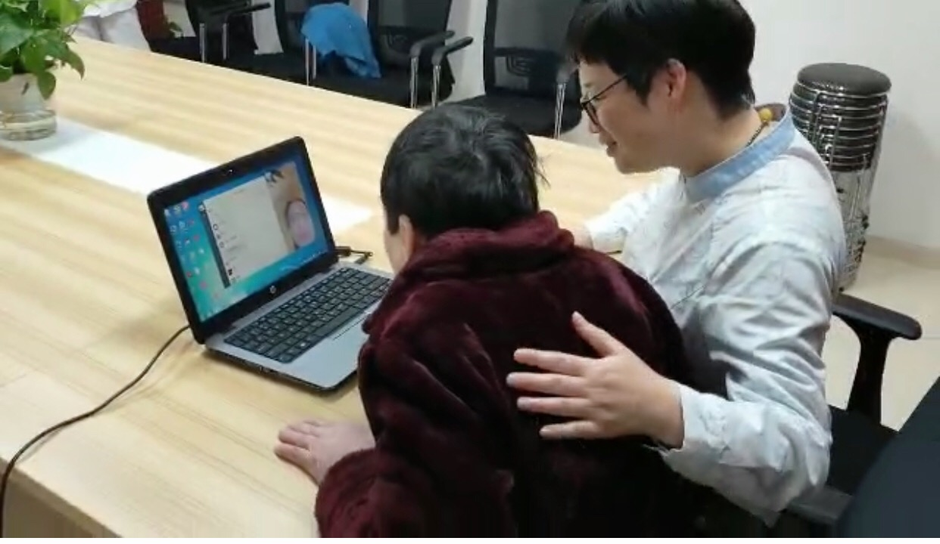礼物吗?
